Raport z analizy danych: Predykcja sekcji głosowej w chórze na podstawie atrybutów fizjologicznych i behawioralnych
  - Maciej Szukało 155327

Wstęp i motywacja wyboru
Tradycyjny przydział do sekcji głosowych w chórze opiera się wyłącznie na weryfikacji skali i barwy głosu za pomocą testów słuchowych. W środowisku chóralnym krążą jednak liczne hipotezy sugerujące, że przynależność do danej sekcji jest silnie powiązana z określonymi cechami fizjologicznymi (np. budową ciała) oraz behawioralnymi (np. reakcją na stres, ekstrawersją). Cel niniejszego projektu stanowi weryfikacja tych założeń za pomocą narzędzi uczenia maszynowego.
Motywacją do wyboru tematu była chęć pracy na oryginalnym, autorskim zbiorze danych oraz bycie uczestnikiem jednego z Poznańskich chórów stwierdziłem że będzie to interesujące. Wymagało to zmierzenia się z realnymi problemami inżynierii danych, takimi jak braki w wartościach, subiektywność odpowiedzi ankietowanych oraz silne niezbalansowanie klas.

Charakterystyka zbioru danych i analiza przypadków

Zbiór danych został pozyskany drogą ankietową wśród członków Polskich chórów z całej Polski (od Wrocławia po Szczecin i Międzyzdroje). Po etapie czyszczenia danych zbiór składa się z 93 przypadków.
Każdy przypadek opisany jest za pomocą 10 atrybutów warunkowych (zarówno liczbowych, np. wzrost w cm, jak i kategorycznych, np. reakcja na pomyłkę, zachowanie podczas przerw). Atrybutem decyzyjnym jest przynależność do grupy głosowej. Początkowo badano problem jako klasyfikację 4-klasową (Sopran, Alt, Tenor, Bas), jednak ze względu na rozkład płci (głosy żeńskie stanowią 69% zbioru), analizę rozszerzono również o wariant 2-klasowy (Głosy wysokie vs. Głosy niskie).
Analiza wybranych przypadków: Aby lepiej zilustrować specyfikę zbioru, przeanalizowano dwa skrajne przypadki z macierzy danych:
- Przypadek nr 12: Reprezentuje osobę o atrybucie liczbowym Wzrost równym 188 cm. Przypadek ten charakteryzuje się niską samooceną proporcji szyi (wartość 3 w skali 1-10) oraz dużą łatwością wtapiania się w brzmienie reszty chóru (atrybut Tutti). Atrybut decyzyjny dla tego przypadku to Bas.
- Przypadek nr 45: To osoba o wzroście 162 cm, deklarująca najwyższy stopień zmiennej Gadatliwość (wartość 10) oraz wskazująca na uśmiech jako główną strategię maskowania błędów na scenie (atrybut Pomyłka). Zestaw tych atrybutów odpowiada atrybutowi decyzyjnemu Sopran.

Metodologia i ocena modeli

Ze względu na specyfikę zbioru (wieloklasowość oraz asymetria liczebności), zastosowano klasyfikację z użyciem trzech odmiennych algorytmów uczenia maszynowego:
- Las Losowy (Random Forest) – jako główny model zespołowy, odporny na szum.
- Maszyna Wektorów Nośnych (SVM) – z jądrem liniowym.
- Drzewo Decyzyjne (Decision Tree) – spełniające rolę modelu interpretowalnego (tzw. białej skrzynki).
We wszystkich modelach zaimplementowano mechanizm ważenia klas (class weights), aby zapobiec faworyzowaniu dominujących głosów żeńskich. Do ewaluacji modeli wykorzystano 5-krotną walidację krzyżową. Za główną metrykę oceny przyjęto miarę F1-Macro, ponieważ klasyczna trafność (Accuracy) byłaby w tym przypadku niemiarodajna ze względu na niezbalansowanie zbioru.

Wyniki eksperymentów i ewaluacja
Najwyższą skuteczność predykcyjną spośród badanych algorytmów osiągnął Las Losowy. Ze względu na zjawisko silnego podobieństwa fizjologicznego między głosami żeńskimi (Sopran i Alt) i męskimi (Tenor i Bas), model mocno wyuczył się rozróżniać głównie te dwie podgrupy.
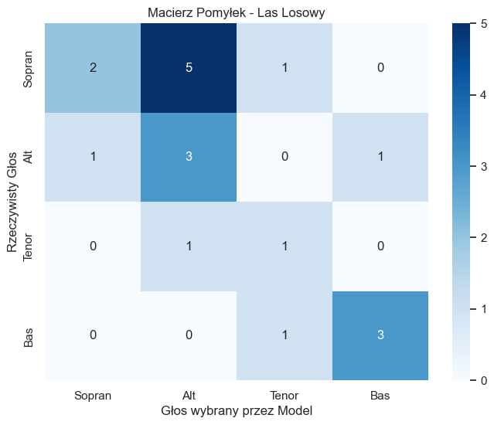
Model dla 4 klas napotykał trudności z wyznaczeniem płynnej granicy decyzyjnej między męskimi i żeńskimi głosami, dlatego zdecydowano się na eksperymentalną zmianę atrybutu decyzyjnego na 2 klasy: Głosy wysokie (Sopran, Tenor) oraz Głosy niskie (Alt, Bas).
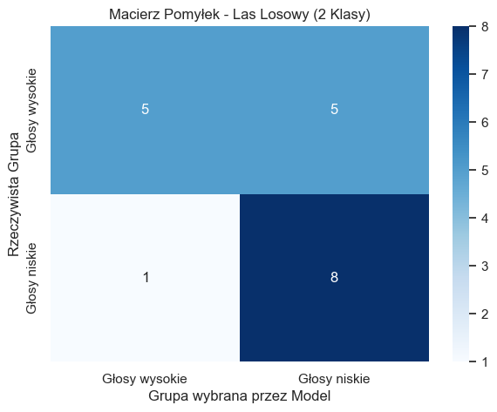
Dla wariantu 2-klasowego model osiągnął ogólną trafność na poziomie 0.68 (68%), co stanowi wynik znacznie przewyższający totalną losowość (50%). Szczegółowa analiza miar Precision i Recall ukazuje asymetrię w wykrywaniu poszczególnych grup:
- Klasa Głosów Niskich: Model cechuje się bardzo wysoką czułością (Recall = 0.89). Oznacza to, że algorytm poprawnie wyłapał 8 na 9 rzeczywistych przypadków głosów niskich.
- Klasa Głosów Wysokich: Czułość dla tej klasy wynosi zaledwie 0.50, jednak precyzja (Precision) osiąga wartość 0.83. Wynika z tego, że model jest bardzo "ostrożny" w przypisywaniu tej etykiety – gubi połowę przypadków, ale gdy podejmie decyzję o klasyfikacji jako głos wysoki, w 83% jest ona bezbłędna.

Interpretacja wyindukowanej wiedzy
Najistotniejszą wartością poznawczą eksperymentu jest weryfikacja tego, na jakiej podstawie algorytmy podejmowały decyzje o przynależności do sekcji. Poniżej zdjęcia wykresów ważności atrybutów dla klasyfikatora z 4 klasami i 2 klasami (w takiej kolejności).
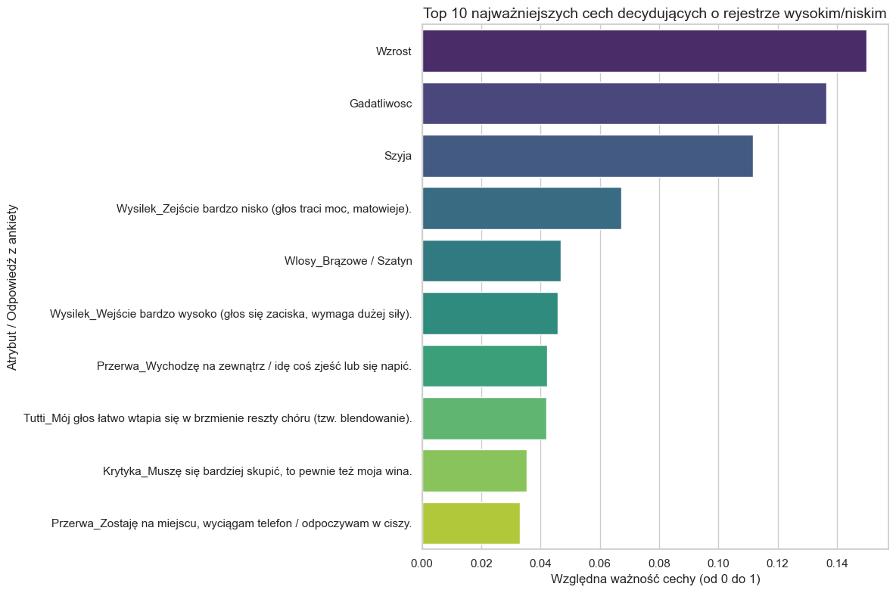
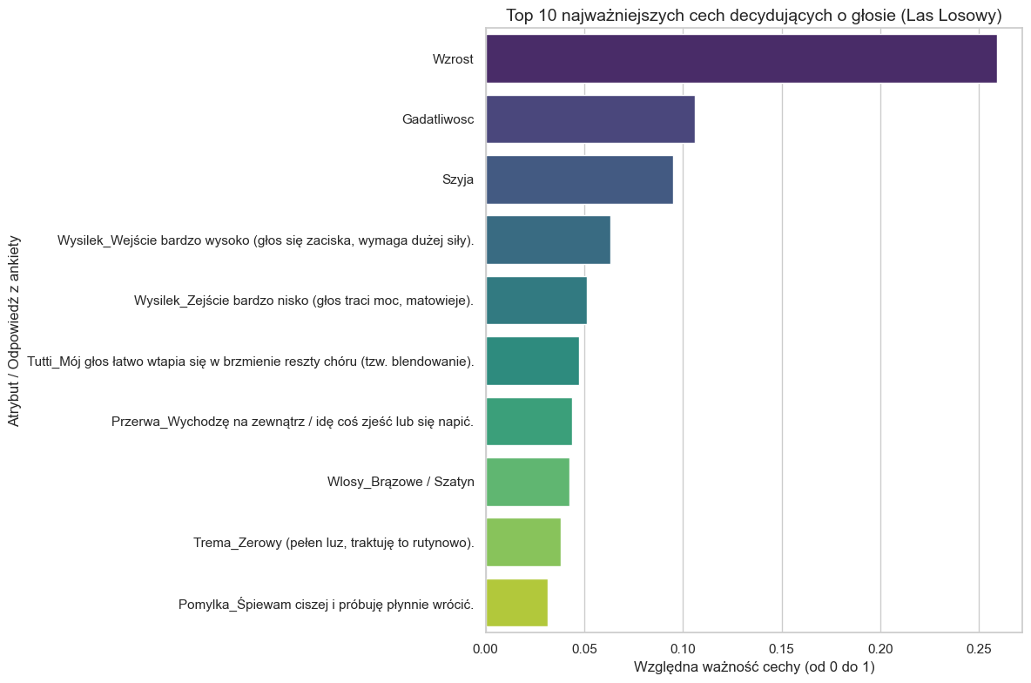

Z analizy wykresu ważności atrybutów następujące wnioski:
1. Rola twardej biologii: W przypadku wariantu 4-klasowego, atrybut warunkowy Wzrost zdominował podział, perfekcyjnie odcinając głosy żeńskie od męskich. Potwierdza to fizjologiczne uwarunkowania gdzie mężczyźni są zazwyczaj wyżsi od kobiet.
2. Potwierdzenie behawioralnych stereotypów: Na drugim miejscu pod względem ważności uplasował się atrybut Gadatliwość. Z wyindukowanego grafu Drzewa Decyzyjnego wynika wprost, że w przypadku braku możliwości rozróżnienia instancji na podstawie fizjologii (kobiety o zbliżonym wzroście), model kierował instancje wykazujące wyższą gadatliwość (wartość > 6.5) do węzła klasyfikującego je jako Alt. Oznacza to, że algorytm statystycznie potwierdził krążące w chórze stereotypy, że alt najwięcej gada w trakcie prób.
3. Zjawisko utraty mocy atrybutu (Głosy harmoniczne vs. Melodyczne): Wygenerowanie atrybutu decyzyjnego o 2 klasach (Głosy wysokie i niskie) doprowadziło do wymieszania płci w obu klasach docelowych. Zneutralizowało to predykcyjną moc atrybutu Wzrost. Z analizy, wynika fascynująca zależność: głosy niskie (tradycyjnie pełniące w chórze funkcje harmoniczne) wykazują w ankietach znacznie wyższą spójność profili psychologicznych i wokalnych. Z kolei głosy wysokie (pełniące funkcje melodyczne/solistyczne) są wysoce zróżnicowane i model oparty wyłącznie na cechach zachowania miał trudności z ich jednoznacznym sprofilowaniem.

